Фестиваль проектных и исследовательских работ
«Моя Россия»



Название номинации Фестиваля «Герои Первой мировой войны»

Название проекта «Женщины в Первой мировой войне. Подвиг Риммы Ивановой и Марии Бочкаревой»

Автор проекта: Ф.И.О. Молотова Наталья Борисовна

Класс: основное общее образование (000-1)

Название учебного заведения ГБОУ СПО Московский государственный колледж электромеханики и информационных технологий

Округ Южный административный округ

Наименование муниципального образования _____________________

Контактные данные:

адрес (с указанием индекса) 115446 г.Москва, улица Академика Миллионщикова, дом 20
телефон (с указанием кода) 8-499-617-93-44
мобильный телефон 8-905-558-58-08
е-mail 88@prof.educom.ru

Содержание
Введение | стр.3
Глава 1. Женский подвиг в Первой Мировой войне
- Женский батальон «Смерти» Марии Бочкаревой | стр.4
- Подвиг Риммы Ивановой | стр.7
Глава 2. Исследование предпочтений подростков, студентов колледжа группы 000-1
2.1. Отношение к подвигу Марии Бочкаревой | стр.10
2.2. Отношение к подвигу Риммы Ивановой | стр.10
Заключение | стр.11
Литература | стр.12

Введение
Первая мировая война началась в 1914 году и закончилась в 1918 году. Это был один из самых широкомасштабных вооруженных конфликтов в истории человечества. Но этот конфликт малоизучен в настоящее время и поэтому актуальность данного явления очевидна.
Поводом к войне послужило Сараевское убийство австрийского герцога Франца Фердинанда девятнадцатилетним сербским террористом Гаврилой Принципом, которое произошло 28 июня 1914 года. Гаврила являлся одним из членов террористической организации «Млада Босна», боровшейся за объединение всех южнославянских народов в одно государство [4].
Женщин было запрещено направлять в части действующей армии, но благодаря проявленному героизму они получили разрешение Николая II.
Объект исследования: подвиг женщин, участниц Первой Мировой войны.
Предмет исследования: трудовой и военный подвиг Риммы Ивановой и Марии Бочкаревой.
Цель: изучение героических действий женщин, участниц Первой Мировой войны.
Задачи:
- познакомиться с историей возникновения женского батальона «Смерти» и подвигом женщин
- оценить необходимость участия женщин в войне с помощью анкетирования обучающихся группы 000-1 колледжа №64 городского хозяйства
Гипотеза: изучив деятельность женщин-героев времен Первой Мировой войны мы сможем испытать чувство гордости и причастности к их подвигу.
Методы: анализ литературы по данной тематике, знакомство учащихся с информацией о подвиге женщин, проведение анкетирования среди учащихся группы ООО-1, обобщение результатов.

Глава 1. Женский подвиг в Первой Мировой войне

1.1. Женский батальон «Смерти» Марии Бочкаревой
Старший унтер-офицер М. Л. Бочкарёва, находящаяся на фронте с Высочайшего разрешения (так как женщин было запрещено направлять в части действующей армии) с 1914 года к 1917 году, благодаря проявленному героизму, стала знаменитой личностью. М. В. Родзянко, приехавший в апреле с агитационной поездкой на Западный фронт, где служила Бочкарёва, специально попросил о встрече с ней и забрал её с собой в Петроград для агитации «войны до победного конца» в войсках Петроградского гарнизона и среди делегатов съезда солдатских депутатов Петросовета. В выступлении перед делегатами съезда Бочкарёва впервые озвучила свою идею о создании ударных женских «батальонов смерти». После этого она была приглашена на заседание Временного правительства для повторения своего предложения. 21 июня 1917 года на площади у Исаакиевского Собора состоялась торжественная церемония вручения новой воинской части белого знамени с надписью «Первая женская военная команда смерти Марии Бочкарёвой». Военный совет 29 июня утвердил положение «О формировании воинских частей из женщин-добровольцев» [1]..
В ряды «ударниц» записывались, прежде всего, фронтовички, которых было какое-то количество ещё в императорской армии. Некоторые из них были георгиевскими кавалерами, и женщины из гражданского общества — дворянки, курсистки, учительницы, работницы. Большим был процент солдаток и казачек. В батальоне Бочкарёвой были представлены как девушки многих знаменитых дворянских родов России, так и простые крестьянки и прислуга. Адъютантом Бочкарёвой служила Мария Н. Скрыдлова — дочь адмирала. По национальности добровольцы были в основном русскими, но встречались и иные национальности — эстонки, латышки, еврейки, англичанка. Численность женских формирований колебалась от 250 до 1500 бойцов в каждом. Формирование происходило исключительно на добровольных началах.
Появление отряда Бочкарёвой послужило импульсом к формированию женских отрядов в других городах страны (Киев, Минск, Полтава, Харьков, Симбирск, Вятка, Смоленск, Иркутск, Баку, Одесса, Мариуполь), но в силу усиливавшихся процессов разрушения всего государства, создание этих женских ударных частей так и не было завершено.
Официально на октябрь 1917 года числились: 1-й Петроградский женский Батальон смерти, 2-й Московский женский Батальон смерти, 3-й Кубанский женский ударный батальон (пехотные); Морская женская команда (Ораниенбаум); Кавалерийский 1-й Петроградский батальон Женского Военного Союза; Минская отдельная караульная дружина из женщин-добровольцев. На фронте побывали первые три батальона, в боях был только 1-й батальон Бочкарёвой. 27 июня «батальон смерти» в составе двухсот доброволец прибыл в действующую армию — в тыловые части 1-го Сибирского армейского корпуса 10-й армии Западного фронта в район г.Молодечно. 7 июля 525-му Кюрюк - Дарьинскому пехотному полку 132-й пехотной дивизии, в состав которого входили ударницы, поступил приказ занять позиции на фронте у местечка Крево. «Батальон смерти» занял позиции на правом фланге полка. 8 июля произошел первый бой батальона Бочкарёвой. В кровопролитных боях, длившихся до 10 июля, участвовало 170 женщин. Полк отразил 14 атак германцев. Добровольцы несколько раз переходили в контратаки. Полковник В. И. Закржевский писал в рапорте о действии «батальона смерти»:
Отряд Бочкарёвой вёл себя в бою геройски, всё время в передовой линии, неся службу наравне с солдатами. При атаке немцев по своему почину бросился как один в контратаку; подносили патроны, ходили в секреты, а некоторые в разведку; своей работой команда смерти подавала пример храбрости, мужества и спокойствия, поднимала дух солдат и доказала, что каждая из этих женщин-героев достойна звания воина русской революционной армии. Батальон потерял 30 человек убитыми и 70 ранеными. Мария Бочкарёва, сама раненная в этом бою в пятый раз, провела полтора месяца в госпитале и была произведена в чин подпоручика.
Такие тяжёлые потери доброволец имели и иные последствия для женских батальонов — 14 августа новый Главковерх Л. Г. Корнилов своим Приказом запретил создание новых женских «батальонов смерти» для боевого применения, а уже созданные части предписывалось использовать только на вспомогательных участках (охранные функции, связь, санитарные организации). Это привело к тому, что многие добровольцы, желавшие сражаться за Россию с оружием в руках, написали заявления с просьбой уволить их из «частей смерти».
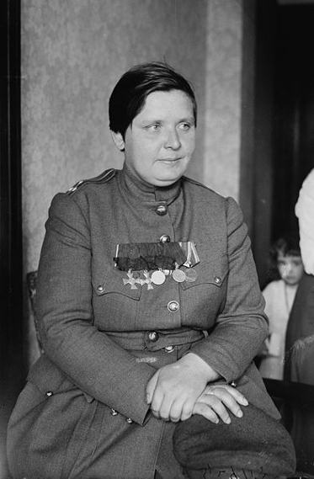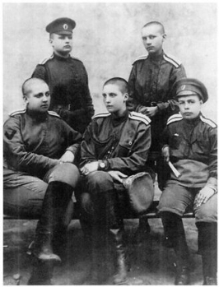

Мария Бочкарева

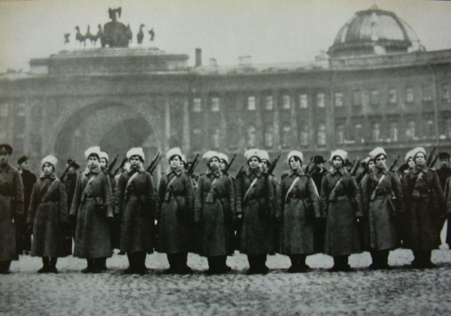
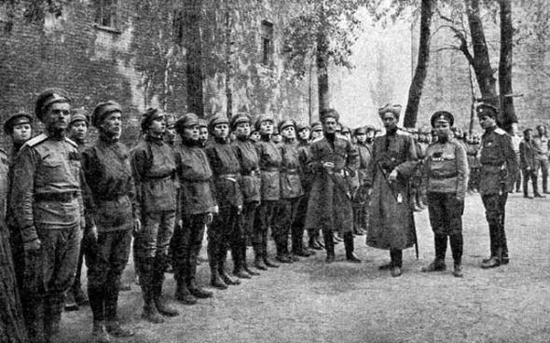
женский батальон смерти Мария Бочкарева и ее батальон смерти

1.2. Подвиг Риммы Ивановой
22 сентября 2010 г. исполнилось 95 лет со дня гибели сестры милосердия Риммы Ивановой. Почти век назад шагнула в бессмертие эта 21-летняя девушка – героиня Великой войны, как тогда называли Первую мировую… И этот шаг был сделан ей в Белоруссии, точнее, в Полесье.
Родилась Римма Михайловна Иванова 15 июня 1894 г. в семье казначея духовной консистории. Окончила курс Ольгинской гимназии и стала работать народной учительницей в земской школе села Петровское. С началом Великой войны вернулась в Ставрополь и, как тысячи других русских барышень, окончила курсы сестер милосердия, по окончании которых работала в епархиальном лазарете для раненых воинов. Но этого было для Риммы мало. И 17 января 1915 г. она, коротко остригшись и назвавшись мужским именем, ушла добровольцем на фронт. Служила в 83-м пехотном Самурском полку, а когда всё раскрылось, то стала служить под своим настоящим. За мужество при спасении раненых она была удостоена Георгиевского креста 4-й степени и двух Георгиевских медалей. Самурцы буквально обожали свою медсестру и считали ее талисманом полка.
Родители волновались за девушку, просили вернуться домой. Римма писала в ответ: «Господи, как хотелось бы, чтобы вы поуспокоились. Да пора бы уже. Вы должны радоваться, если любите меня, что мне удалось устроиться и работать там, где я хотела… Но ведь не для шутки это я сделала и не для собственного удовольствия, а для того, чтобы помочь. Да дайте же мне быть истинной сестрой милосердия. Дайте мне делать то, что хорошо и что нужно делать. Думайте, как хотите, но даю вам честное слово, что многое-многое отдала бы для того, чтобы облегчить страдания тех, которые проливают кровь. Но вы не беспокойтесь: наш перевязочный пункт не подвергается обстрелу… Мои хорошие, не беспокойтесь ради Бога. Если любите меня, то старайтесь делать так, как мне лучше… Вот это и будет тогда истинная любовь ко мне. Жизнь вообще коротка, и надо прожить ее как можно полнее и лучше. Помоги, Господи! Молитесь за Россию и человечество» [1]..
В августе 1915 г. Римма съездила на побывку к тяжело заболевшему отцу. Тот взял с нее слово – перевестись в 105-й пехотный Оренбургский полк, полковым врачом которого служил старший брат Риммы, Владимир Иванов. Отказать отцу девушка не могла. Так Римма Иванова попала в Белоруссию – 105-й Оренбургский полк воевал на Полесском участке недавно созданного Западного фронта.
«Мои хорошие, милые мамуся и папка! – писала Римма в начале сентября. - Здесь хорошо мне. Люди здесь очень хорошие. Ко мне все относятся приветливо… Дай вам Господи здоровья. И ради нашего счастья не унывайте». Оренбуржцы также полюбили новую сестру милосердия, называли ее «святой Риммой». 8 сентября 1915 г. она отправила родителям последнюю весточку от имени своего и брата: «Чувствуем себя хорошо! Сейчас спокойно. Не беспокойтесь, мои родные. Целуем. Римма. 8.IX.15».
На следующий день, 9 сентября, 105-й пехотный Оренбургский полк атаковал противника у села Доброславка, центра Доброславской волости Пинского уезда Минской губернии (сейчас Пинский район Брестской области). 10-ю роту германцы встретили жестоким огнем, несколько станковых «Максимов» косили нашу пехоту. Погибли два офицера, солдаты дрогнули, смешались, но тут вперед вышла Римма Иванова, перевязывавшая в гуще боя раненых. «Вперед, за мной!» - крикнула девушка, и первая бросилась под пули. Полк рванулся в штыки за своей любимицей и победил врага. Но в гуще боя Римма была смертельно ранена разрывной пулей в бедро. Ее последними словами были: «Боже, спаси Россию».
Погибшая на белорусской земле 21-летняя сестра милосердия Римма Михайловна Иванова стала не единственной в России женщиной, удостоенной ордена Святого Георгия 4-й степени – почетнейшей боевой награды русской армии.
22 сентября 1915 года на имя начальника Ставропольской губернии из действующей армии была получена следующая телеграмма: «Государь Император 17 сентября соизволил почтить память покойной сестры милосердия Риммы Михайловны Ивановой орденом Святого Георгия 4-й степени. Сестра Иванова, невзирая на уговоры полкового врача, офицеров и солдат, всегда перевязывала раненых на передовой линии под страшным огнем, а 9 сентября, когда были убиты оба офицера 10-й роты 105-го Оренбургского полка, собрала к себе солдат и, бросившись вперед вместе с ними, взяла неприятельские окопы. Здесь она была смертельно ранена и скончалась, оплакиваемая офицерами и солдатами… Корпус с глубоким огорчением и соболезнованием свидетельствует уважение семье покойной, вырастившей героиню – сестру милосердия. О чем прошу сообщить родителям и родным, жительствующим на ул. Лермонтовская, 28. Командир 31-го армейского корпуса генерал-адъютант Мищенко»

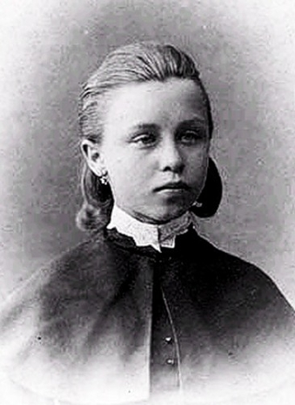
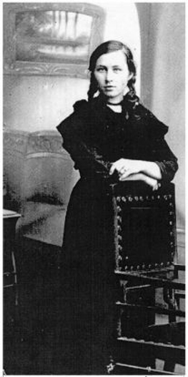

Глава 2. Исследование предпочтений подростков, студентов колледжа группы 000-1

2.1. Отношение к подвигу Марии Бочкаревой
Нами была составлена анкета, в которой были сформулированы вопросы:
- Как вы относитесь к подвигу женщин, участниц войны, воевавших в батальоне «Смерти», а также оказывающих медицинскую помощь?
- Как вы считаете, было ли участие в войне необходимостью для женщин?
- Испытали ли вы чувство гордости за женщин – героев?
Всего было опрошено 27 человек, обучающихся группы 000-1. 23 из них, что составило 85%, определили действия этих женщин, как неполезные (война – не женское дело). 4 человека (девушки) – 15% испытали чувство гордости за участниц войны, из которых был сформирован батальон «Смерти». Все 27 человек посчитали, что для государства необходимости, скорее всего, не было. А для самих женщин, скорее всего, была, так как отряды формировались добровольно.

2.2. Отношение к подвигу Риммы Ивановой
Для определения отношения к подвигу Риммы Ивановой нами была проанализирована вторая часть первого вопроса «Отношение к женщинам, оказывающим медицинскую помощь?» Результаты получились следующие: все 27 обучающихся посчитали, что медицинскую помощь «быть сестрой милосердия» могут только женщины, государство без их помощи не может обойтись, но очень жаль, что их много погибло на полях сражений во время оказания помощи пострадавшим. Чувство гордости испытали все 27 человек.

Заключение
В результате войны прекратили свое существование четыре империи: Российская, Австро-Венгерская, Османская и Германская. Страны участницы потеряли более 10 миллионов человек убитыми солдат, около 12 миллионов убитыми мирных жителей, около 55 миллионов были ранены[2].
Женщины, конечно же, оказывали посильную помощь на передовой. Основная задача женщины помогать, защищать маленький мир (семью) от «врага», перевязывать раны, а не стрелять. Это удел мужчины.
Выдвинутая нами гипотеза частично подтвердилась. Ребята познакомились с подвигом женщин (эта информация для них была новой). Поразил подвиг Риммы Ивановой. Когда она погибла, ей был всего 21 год. Она заботилась не только о солдатах, но и о своих близких «мамусе и папке», которым она писала трогательные письма: «Чувствуем себя хорошо! Сейчас спокойно. Не беспокойтесь, мои родные. Целуем. Римма». Это была её последняя весточка домой.
Наверно, на таких женщинах и держится весь мир!!! Дело, которое делали такие женщины как Римма можно считать подвигом.

Литература
- Бондаренко В. Герои Первой мировой войны. Сто великих подвигов России. – ЖЗЛ, 2013
- Данилов А.А., Косулина Л.Г., Брандт М.Ю. История России. ХХ – начало XXI века. – М., Просвещение, 2013
- Загладин Н.В. История России. ХХ – начало XXI века. – М., Русское слово, 2008 (стр.87)
- Залесский К. Первая мировая война. Энциклопедия для детей. История ХХ века. Зарубежные страны. Аванта +, 2002 (стр.63)

